E-Life智能生活小区项目用户手册

# 软件功能说明

e—Life其英文直译为电子生活、资讯生活。在这里，将其定义为一种物业服务企业依托现代智能科技、移动互联网及云计算技术，融基础物业管理和社区服务于一体的全新物业管理经营方式。 e—Life的实质是拓展传统物业管理服务的界限，由对物的管理延展至物业所有人/使用人的服务，为社区住户提供除基础物业管理服务外的增值服务以创造商业价值。

# 环境搭建

## 开发环境

|  |  |
| --- | --- |
| **类型** | **工具与环境** |
| 开发工具 | IntelliJ IDEA 2018.3.5 |
| 技术运用 | Spring-cloud框架、vue-cli框架、flutter框架 |
| 运行环境 | Windows、MacOS |
| 数 据 库 | MySQL8.0、MongoDB 4.0.10 |
| 相关组件 | 百度地图API/SDK、Android SDK、阿里云短信服务API、支付宝支付API |

## 组件描述

### Android SDK

名字：Android SDK

版本号：5.0/ 9.0

来源：Android Studio Android SDK Manager中进行下载

开发Android应用程序所必需的软件开发工具

### 百度地图API/SDK

名字：百度地图API/SDK

版本号：v5.4.0

来源：官网下载（http://lbsyun.baidu.com/sdk/download）

周边优惠地图应用需要调用许多API进行定位导航，查找周边等。

### 阿里云短信服务API

名字：阿里云短信服务API (aliyun-java-sdk-dysmsapi)

版本号：v1.1.0

来源：pom.xml文件导入

阿里云短信服务API用来发送短信并记录验证码。

### 支付宝支付API

名字：统一收单交易支付接口(alipay-sdk-java)

版本号：v3.4.49.ALL

来源：pom.xml文件导入

支付宝支付API用来缴纳物业管理费和停车费。

## 源代码、资源及数据清单

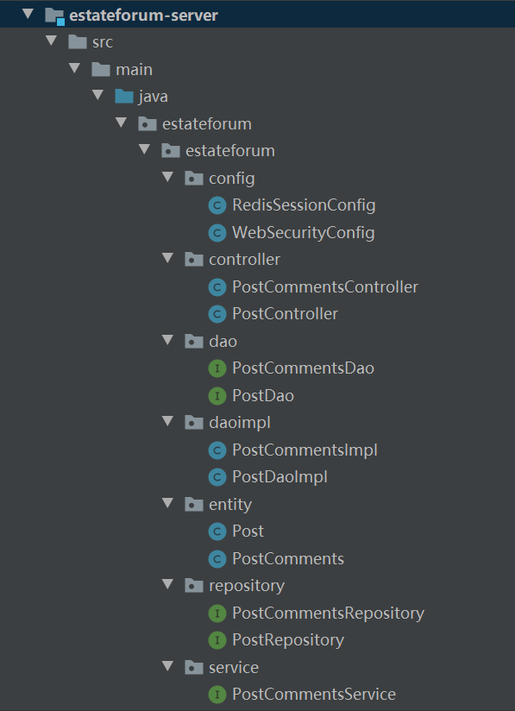

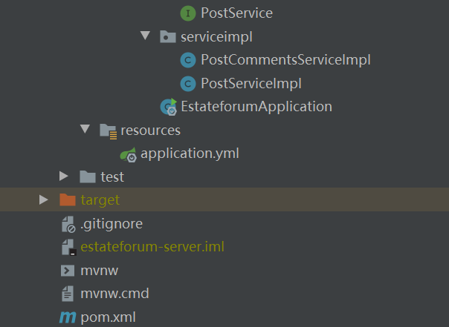

estateforum-server是论坛的微服务，config文件夹为spring-security配置和Redis配置，controller文件夹为论坛请求的处理，dao层为数据访问层就是用来访问数据库实现数据的持久化，entity层为实体类的存放，repository层extends JpaRepository，控制访问数据库，service层处理用户请求的信息并返回响应。

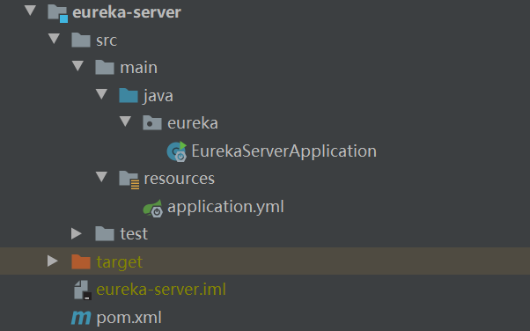

euraka-server是服务的注册中心，管理各种服务功能包括服务的注册、发现、熔断、负载、降级等。

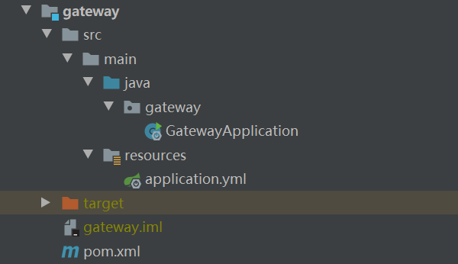

gateway作为网关，把请求分配到各个微服务去。

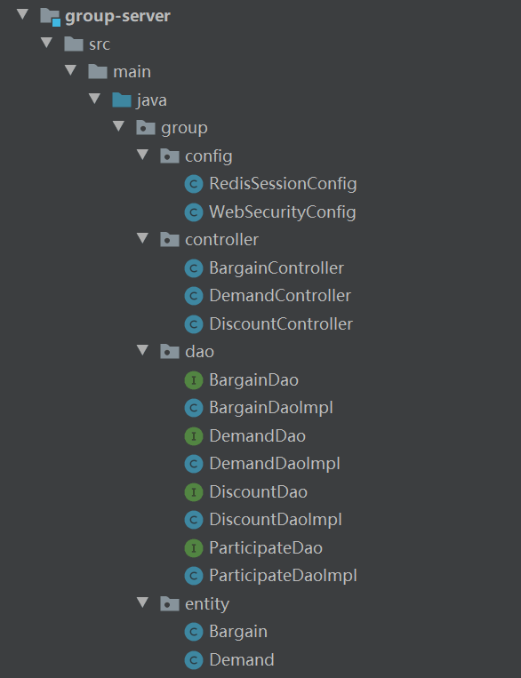

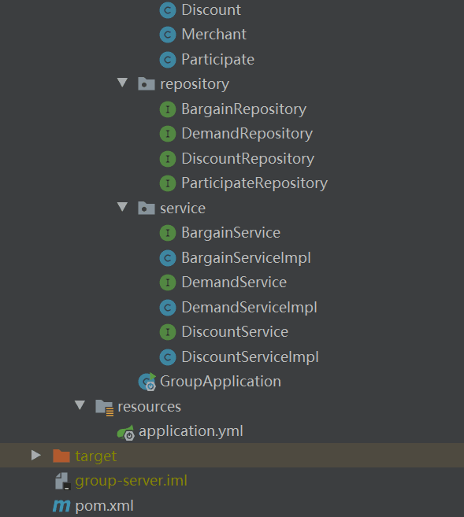

group-server是小区团购和优惠商品的微服务，config文件夹为spring-security配置和Redis配置，controller文件夹为团购和优惠请求的处理，dao层为数据访问层就是用来访问数据库实现数据的持久化，entity层为实体类的存放，repository层extends JpaRepository，控制访问数据库，service层处理用户请求的信息并返回响应。

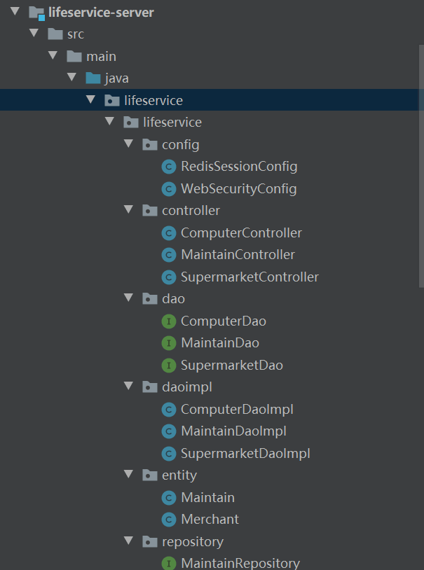

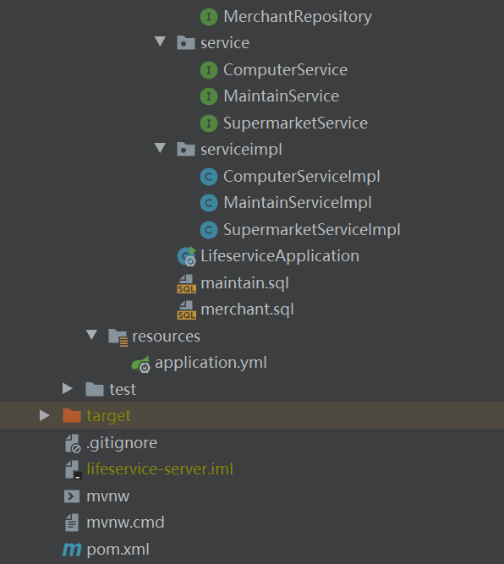

lifeservice-server是小区团购和优惠商品的微服务，config文件夹为spring-security配置和Redis配置，controller文件夹为生活服务请求的处理，dao层为数据访问层就是用来访问数据库实现数据的持久化，entity层为实体类的存放，repository层extends JpaRepository，控制访问数据库，service层处理用户请求的信息并返回响应。sql文件为数据库文件，已经存在于e_life.sql中，不必单独执行。

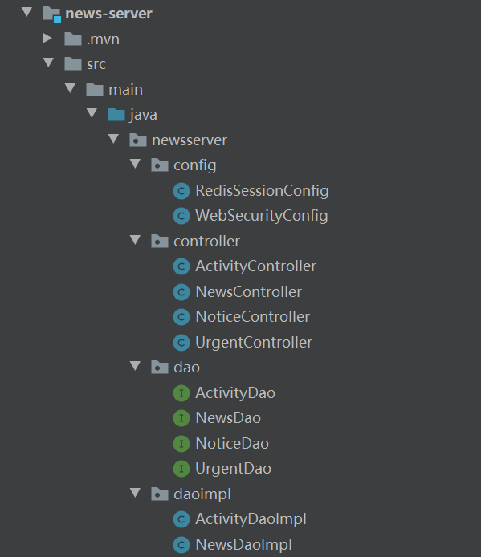

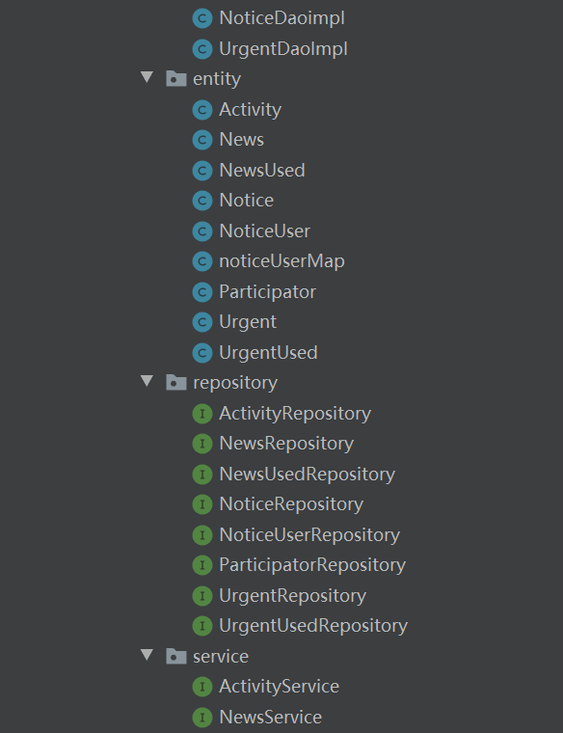

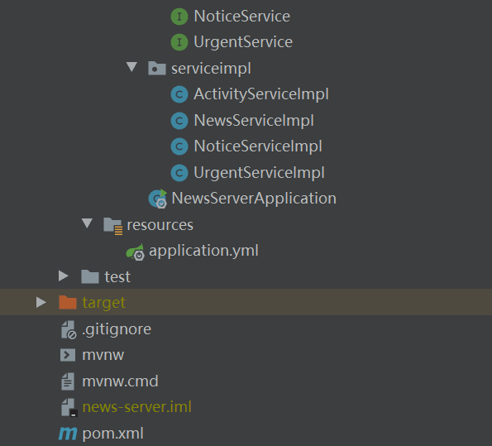

news-server是最新通知，紧急资讯的微服务，config文件夹为spring-security配置和Redis配置，controller文件夹为通知请求的处理，dao层为数据访问层就是用来访问数据库实现数据的持久化，entity层为实体类的存放，repository层extends JpaRepository，控制访问数据库，service层处理用户请求的信息并返回响应。

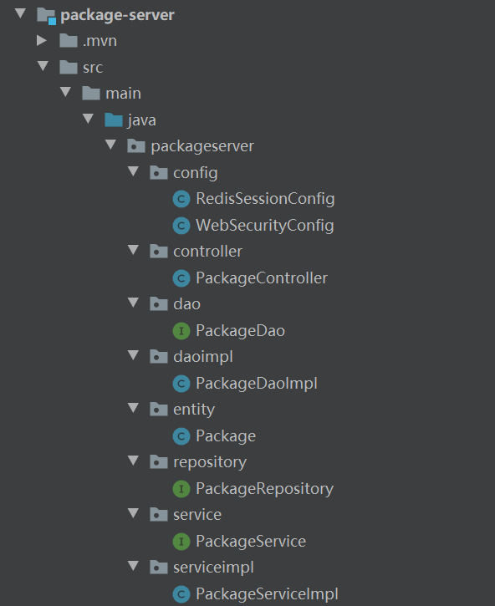

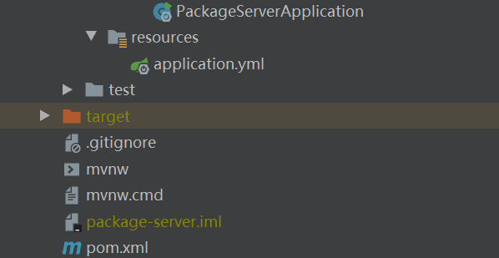

package-server是邮包提醒的微服务，config文件夹为spring-security配置和Redis配置，controller文件夹为邮包请求的处理，dao层为数据访问层就是用来访问数据库实现数据的持久化，entity层为实体类的存放，repository层extends JpaRepository，控制访问数据库，service层处理用户请求的信息并返回响应。

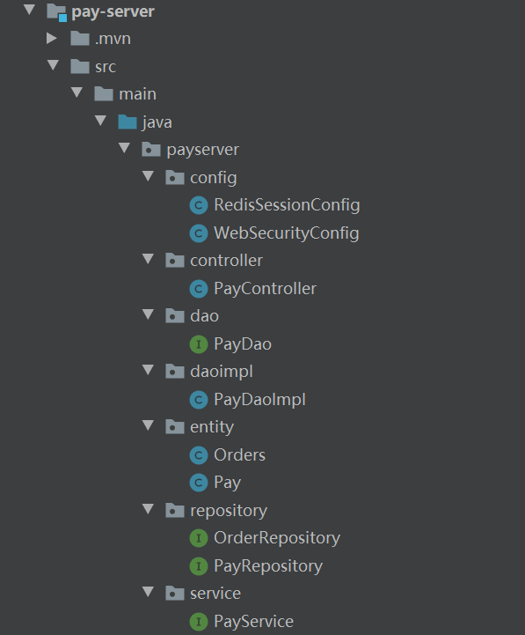

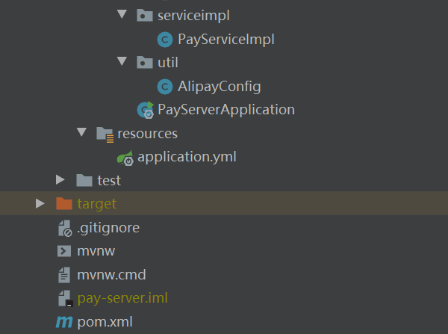

pay-server是物业缴费的微服务，config文件夹为spring-security配置和Redis配置，controller文件夹为物业费和停车费请求的处理，dao层为数据访问层就是用来访问数据库实现数据的持久化，entity层为实体类的存放，repository层extends JpaRepository，控制访问数据库，service层处理用户请求的信息并返回响应，util文件夹为支付宝支付的配置。

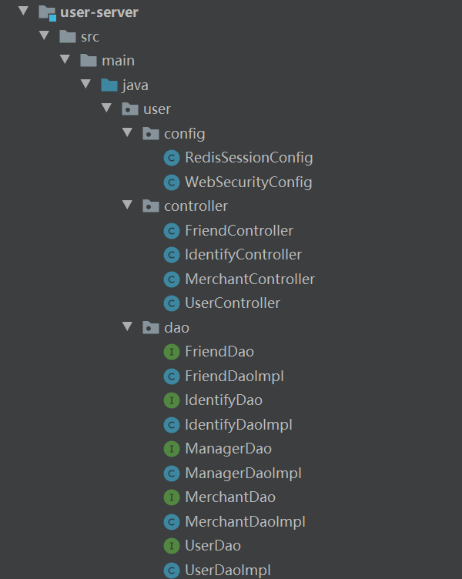

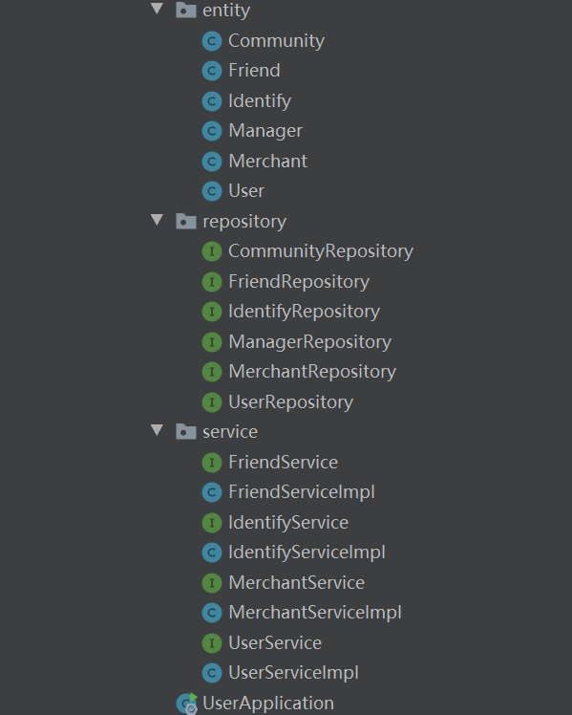

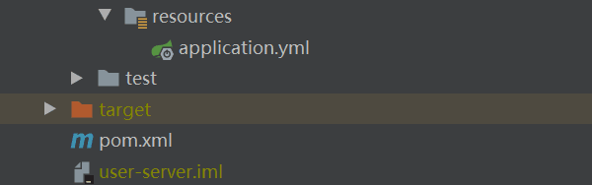

user-server是用户管理的微服务，config文件夹为spring-security配置和Redis配置，controller文件夹为物业管理请求的处理，dao层为数据访问层就是用来访问数据库实现数据的持久化，entity层为实体类的存放，repository层extends JpaRepository，控制访问数据库，service层处理用户请求的信息并返回响应。

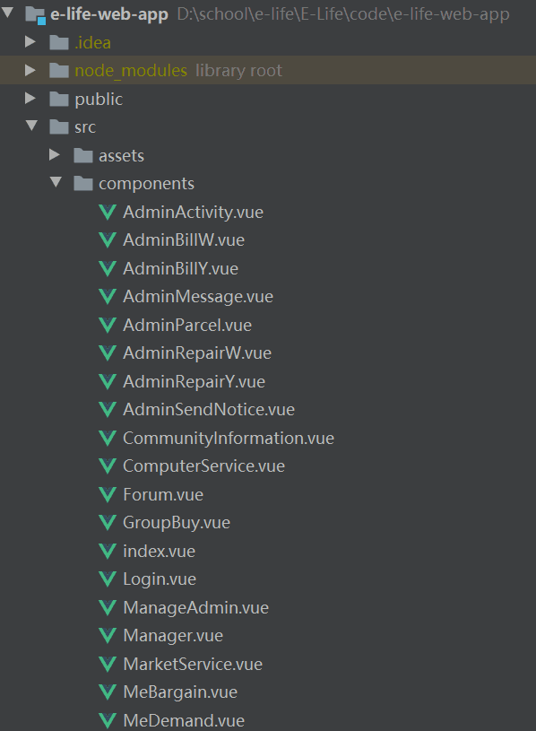

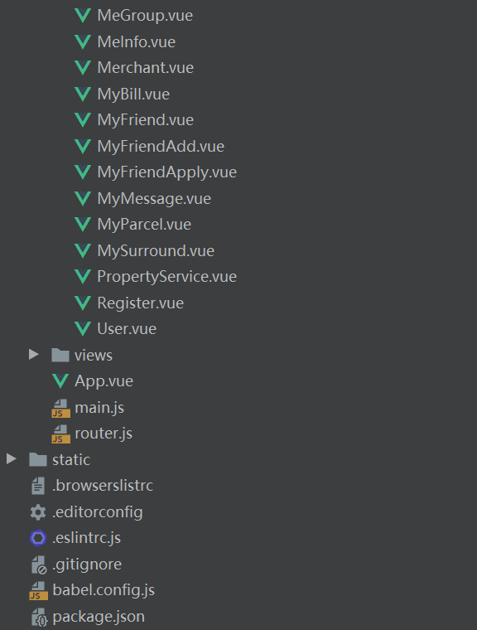

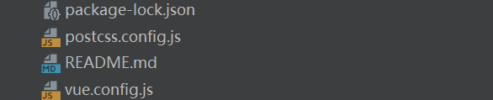

AdminActivity.vue为管理员管理活动界面，AdminBillW为管理员查看未缴费账单界面，AdminBillY.vue为管理员查看已缴费账单界面，AdminMessage.vue为管理员通知界面，AdminParcel为管理员邮包界面，AdminRepairW.vue为管理员未处理报修界面，AdminRepairY.vue为管理员已处理报修界面，AdminSendNotice.vue为管理员发送通知界面。

CommunityInformation.vue为小区信息界面，ComputerService.vue为电脑维修界面，Forum.vue为小区论坛界面，GroupBuy.vue为小区团购和需求发布界面，index.vue为系统主页，Login.vue为登录界面。

ManageAdmin.vue为最高权限管理员审核普通管理员界面，Manager.vue为管理员首页，MarketService.vue为超市送货界面，MeBargain.vue为商家发布优惠商品界面，Medemand.vue为商家查看团购需求界面，MeGroup.vue为商家发布团购界面，MeInfo.vue为商家编辑个人信息界面，Merchant.vue为商家主页。

MyBill.vue为支付费用界面，MyFriend.vue为我的好友界面，MyFriendAdd.vue为添加好友界面，MyFriendApply.vue为查看我的好友申请界面，MyMessage为查看我的通知界面，MyParcel.vue为查看我的邮包界面，MySurround.vue为查看我的周边界面，PropertyService.vue为物业维修界面，Register.vue为注册界面，User.vue为用户首页。

views文件夹为关于界面，main.js为vue项目入口，router.js控制跳转，static文件夹为资源文件夹（多为图片），vue.config.js为项目配置。

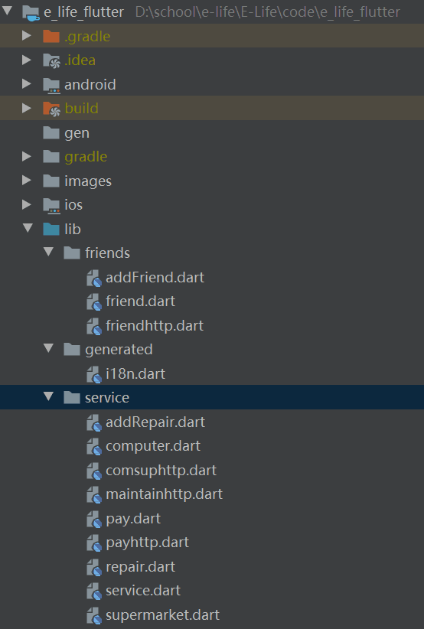

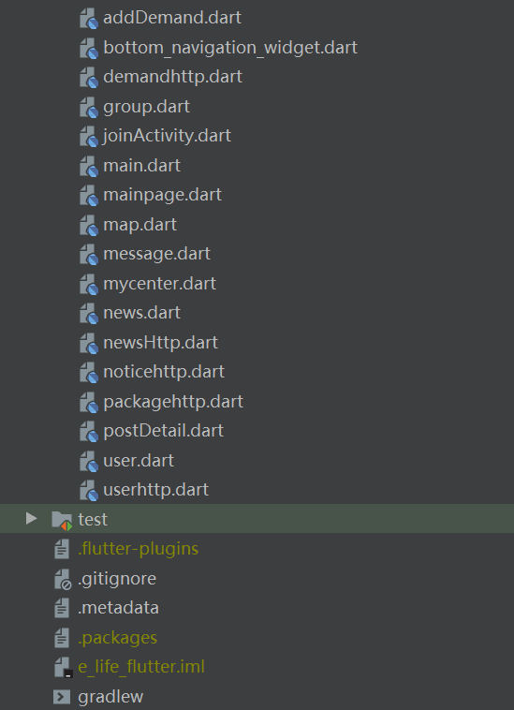

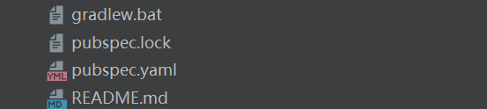

android文件夹为flutter项目安卓部分，ios文件夹为flutter项目ios部分，images文件夹为项目图片。

lib中friend文件夹为好友展示界面，好友添加界面和好友相关http请求，generated文件夹为需要用到的方法。

service文件夹为服务板块，其中，addRepair.dart为添加报修信息，computer.dart为电脑维修，comsuphttp.dart为商家列表相关http请求，maintainhttp.dart为物业维修相关http请求，pay.dart为费用查询界面展示，payhttp.dart为停车费和物业管理费相关http请求，repair.dart为物业维修界面，service.dart为小区服务界面，supermarket.dart为超市送货界面。

addDemand.dart为增加团购需求界面，bottom_navigation_widget.dart为组件的定义，demandhttp.dart为团购相关http请求，group.dart为团购展示界面，joinActivity.dart为加入活动界面，main.dart为flutter项目入口，mainpage.dart为应用程序首页，map.dart为地图界面，message.dart为通知界面，mycenter.dart为个人中心界面，news.dart为最新资讯界面，newsHttp.dart为最新资讯相关http请求，noticehttp.dart为通知相关http请求，packagehttp.dart为邮包相关http请求，postDetail.dart为帖子详情界面，user.dart为用户登录界面，userhttp.dart为用户管理相关http请求。

pubspec.yaml为配置文件。

## 源代码与数据导入

将项目e-life导入IntelliJ中，导入maven依赖，配置tomcat服务器即可运行后端，将e-life-web-app导入IntelliJ中，配置npm环境，运行npm install 和 npm run serve即可运行web前端，将e_life_flutter导入IntelliJ中，配置android SDK选择设备运行既可安装android包访问后端。

# 运行环境安装与配置

## 系统要求

磁盘内存空间不低于512M；

运行内存空间不低于4G；

## 安装包及数据清单

数据库：e_life.sql

1. 执行Mysql语句建立数据库

（2）部署项目到服务器

## 系统安装与配置

将项目e-life导入IntelliJ中，导入maven依赖，配置tomcat服务器即可运行后端，将e-life-web-app导入IntelliJ中，配置npm环境，运行npm install 和 npm run serve即可运行web前端，将e_life_flutter导入IntelliJ中，配置android SDK选择设备运行既可安装android包访问后端。

# 用户操作说明

## 系统组成

E-life智能生活小区一共有七大模块组成

（1）登陆注册模块：用户登陆、用户注册

（2）信息资讯模块：最新资讯、紧急通知、活动安排、物业通知

（3）周边团购模块：周边优惠、需求团购

（4）生活服务模块：物业报修、电脑维修、超市送货

（5）邮包模块：我的邮包、上门寄件

（6）缴费模块: 缴费查询、缴费支付

（7）论坛模块：发帖、评论

## 登陆注册模块

### 注册功能

用户分为居民、商家和管理员，点击注册按钮后跳转至注册的表单界面。第一步选择自己的小区和身份，第二步输入账号，验证账号是否已经存在，输入密码邮箱，商户还需要在这一步用地图定位自己的店铺地址，第三步验证手机号，发送验证码，验证成功后即注册成功。

（1）

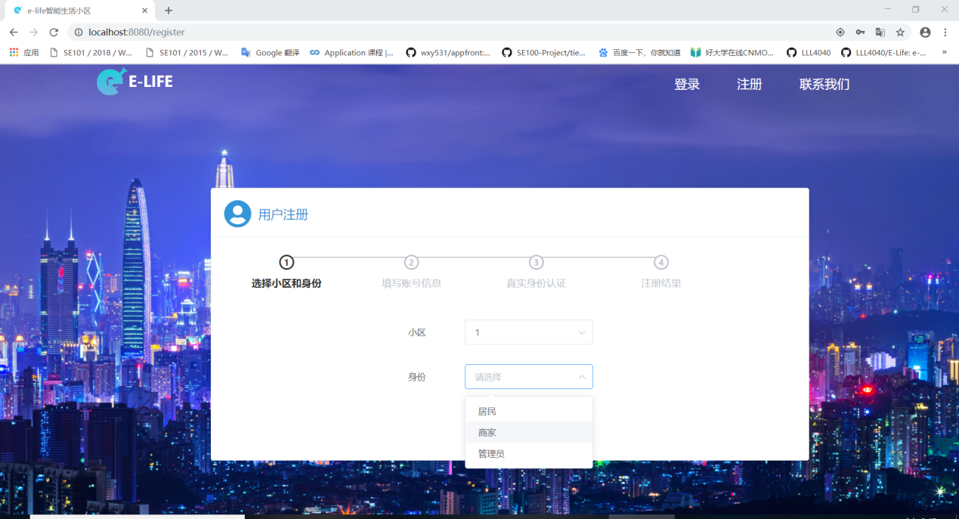

（2）

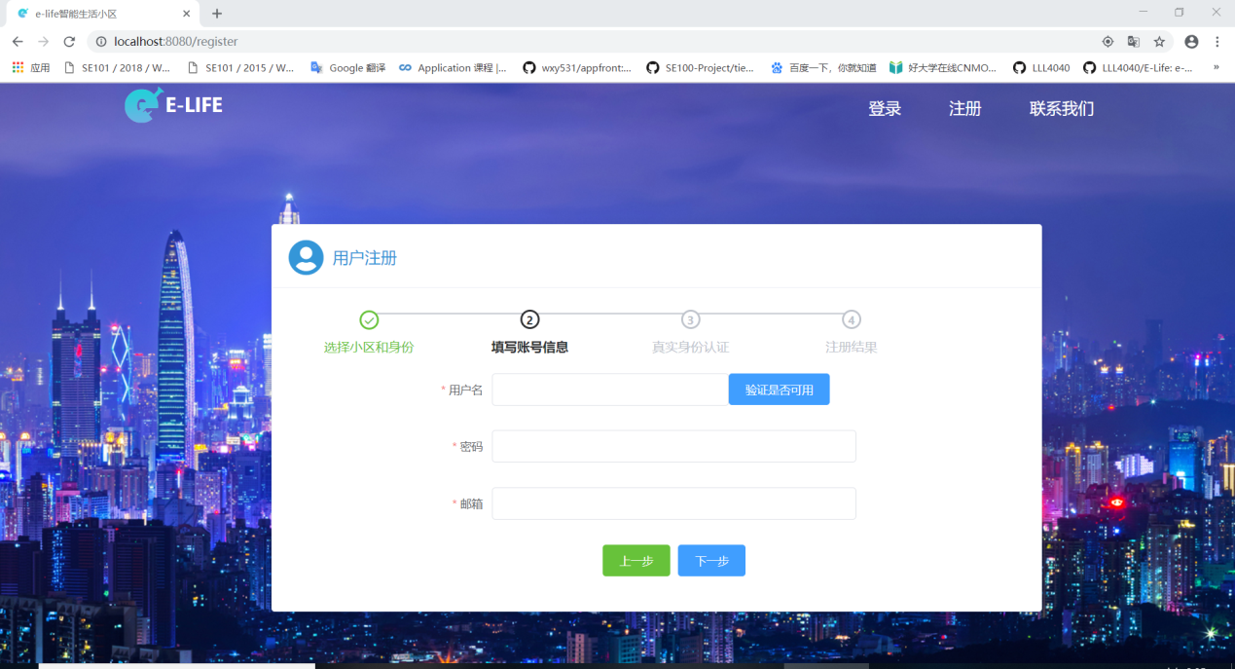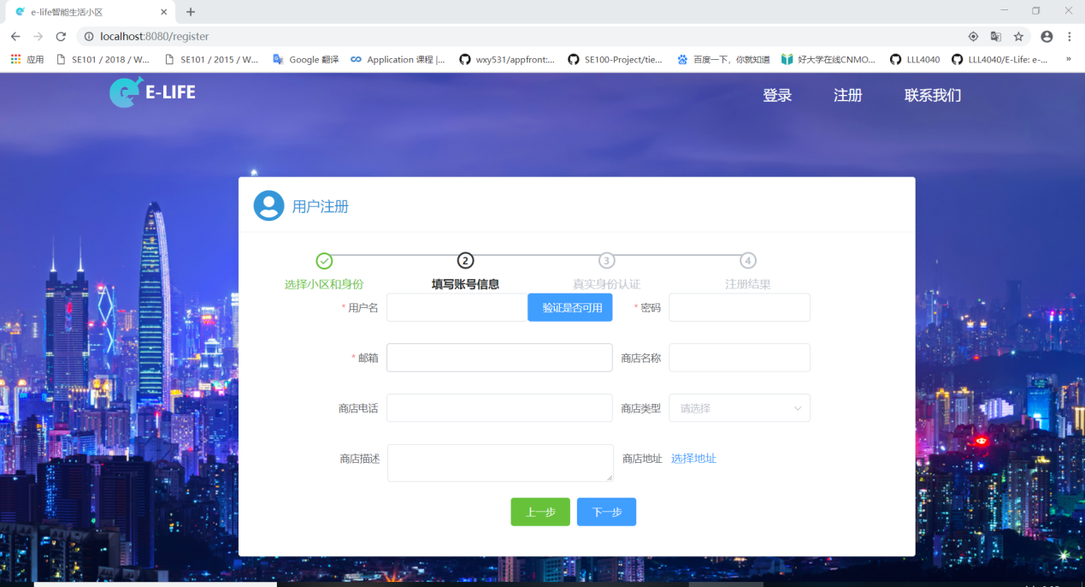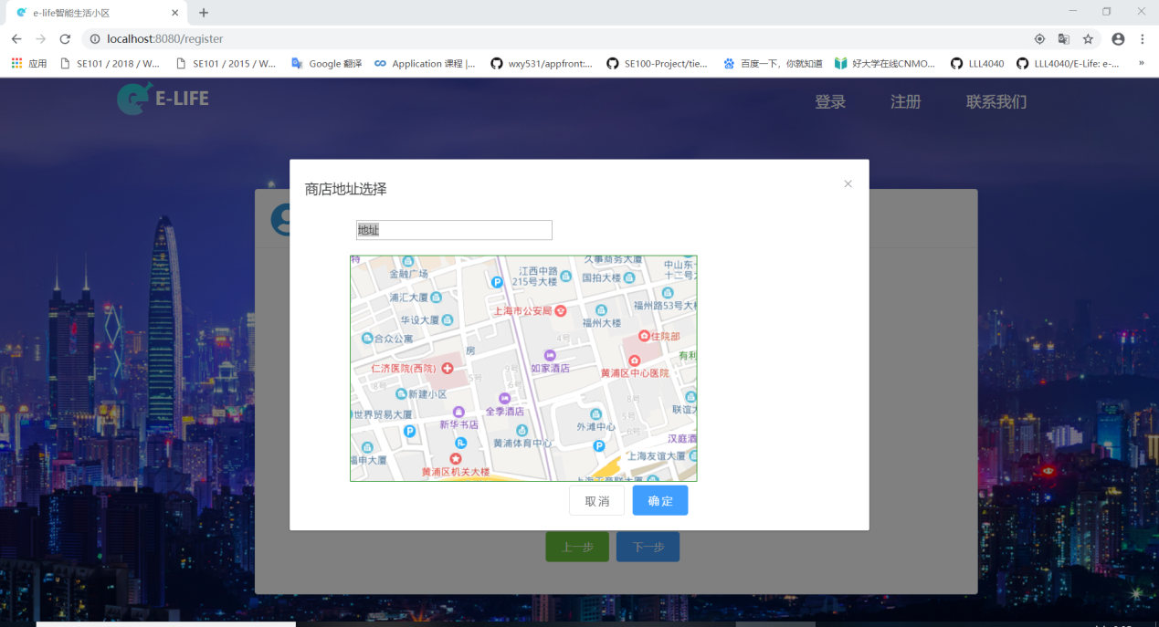

（3）

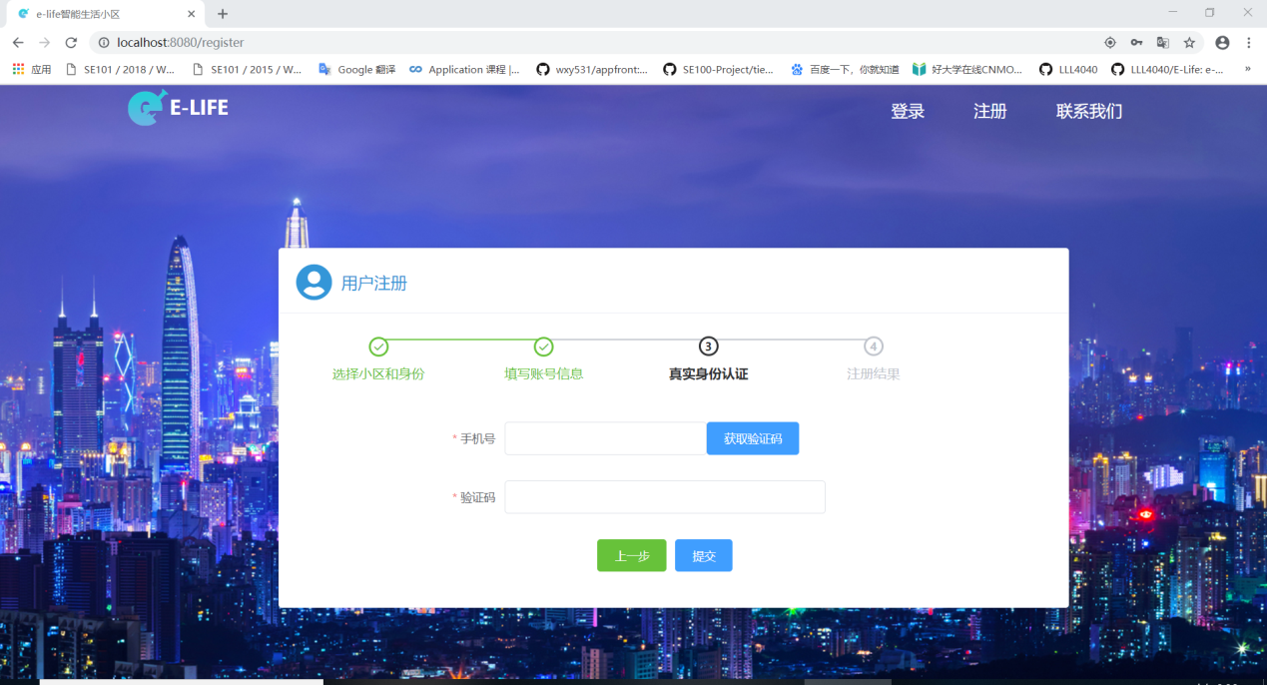

### 登陆功能

*包含功能的描述、如何使用以及功能的截图。分步截图*

居民、商家、管理员都可以通过账号密码或者手机号验证码来登陆

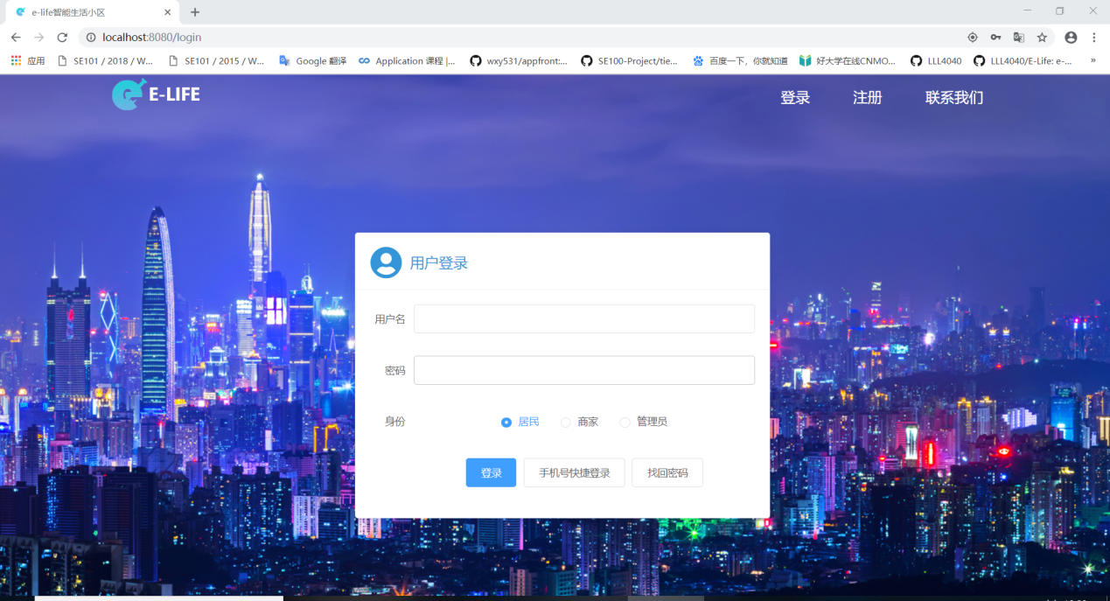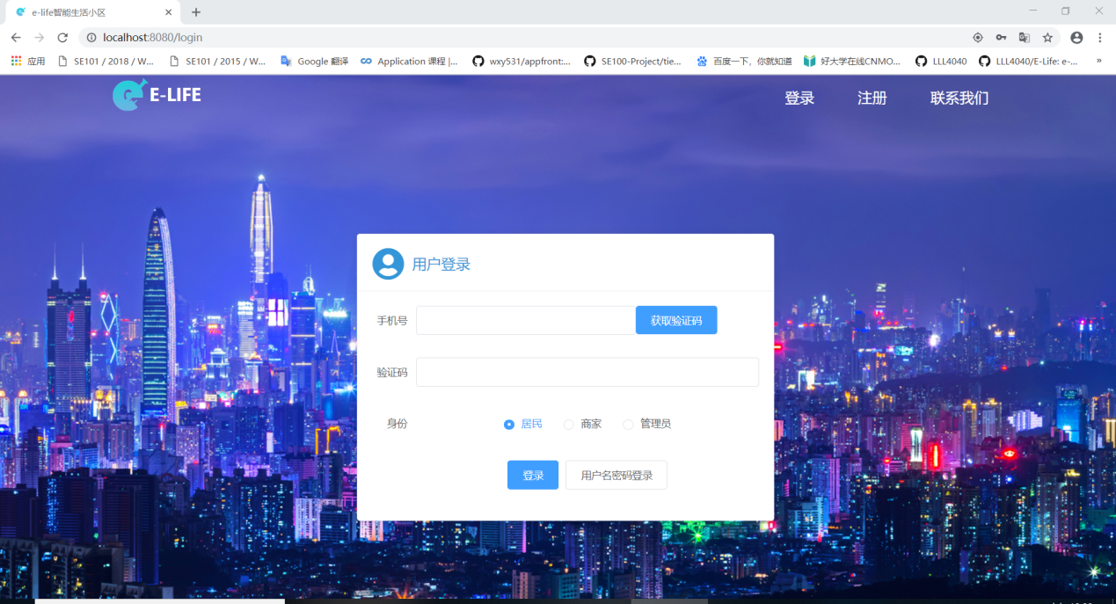

### 找回密码功能

用户可以通过给手机发送验证码修改密码

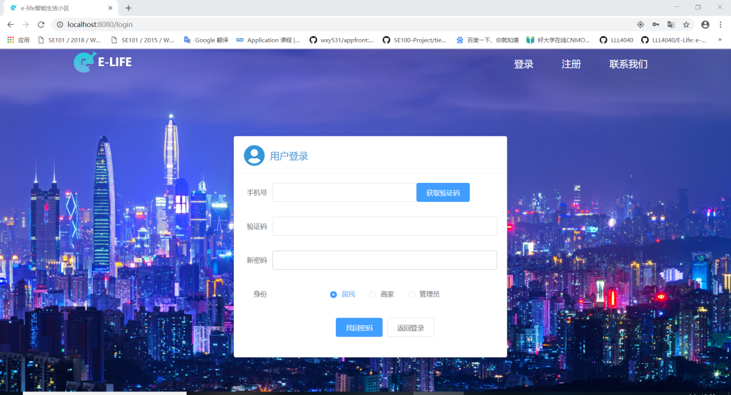

## 信息资讯模块

### 紧急通知功能

*包含功能的描述、如何使用以及功能的截图。分步截图*

管理员发布紧急通知，用户在用户首页可以看见紧急通知

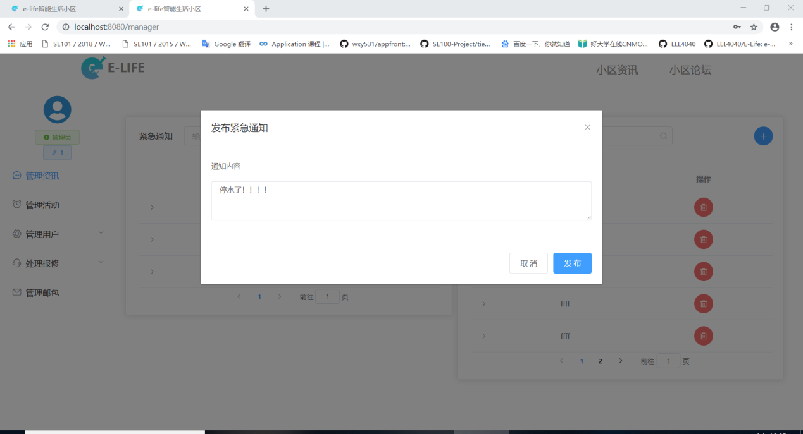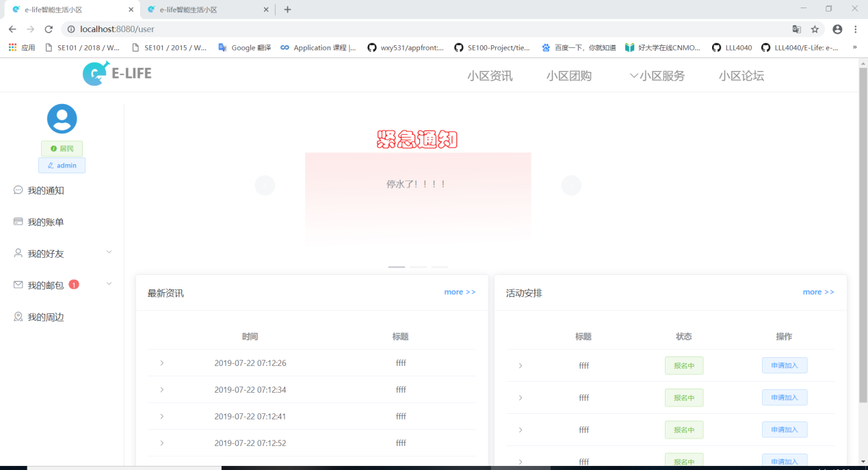

### 最新资讯功能功能

*包含功能的描述、如何使用以及功能的截图。分步截图*

管理员发布最新资讯，用户可以在首页看见，可以点击获取详情，可以点击more按钮查看更多

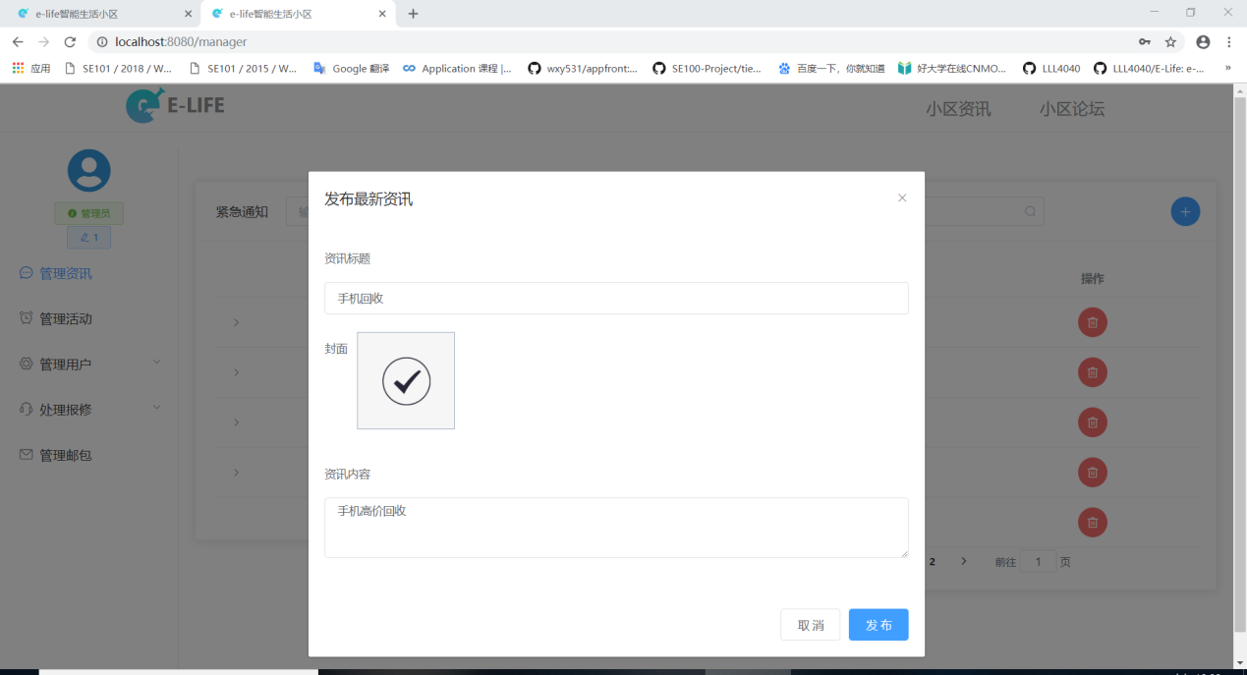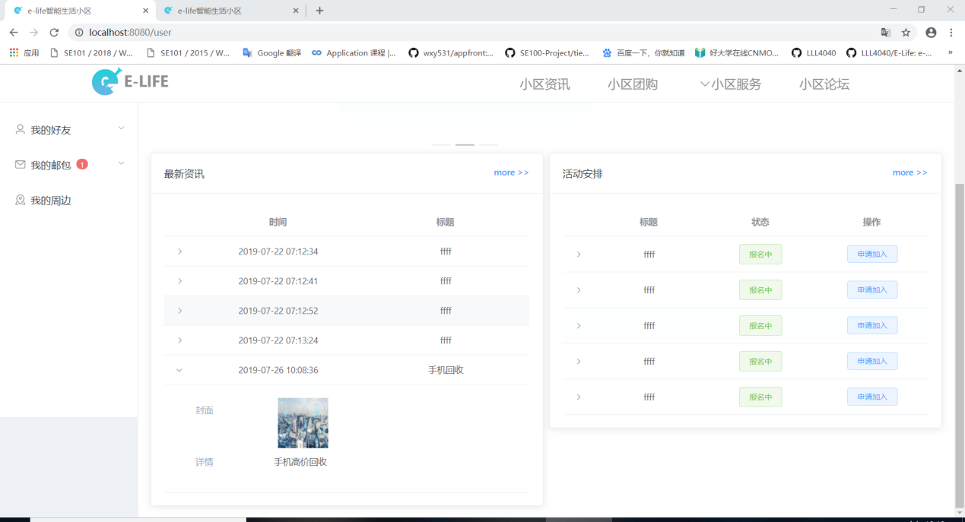

### 活动安排功能

管理员发布活动，用户可以点击报名参加，管理员可以点击通过或者拒绝，最后点击发布活动可以停止活动报名，参加成功的用户将收到物业通知报名成功，参加失败的用户会收到物业通知报名失败。

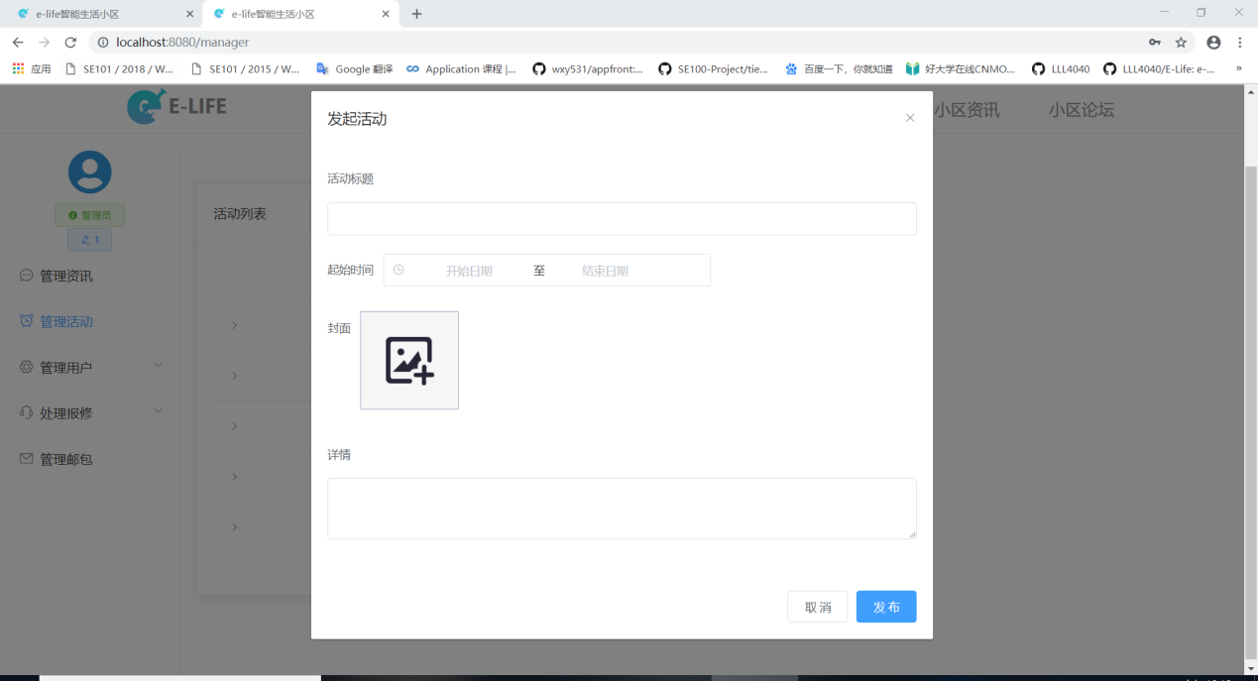

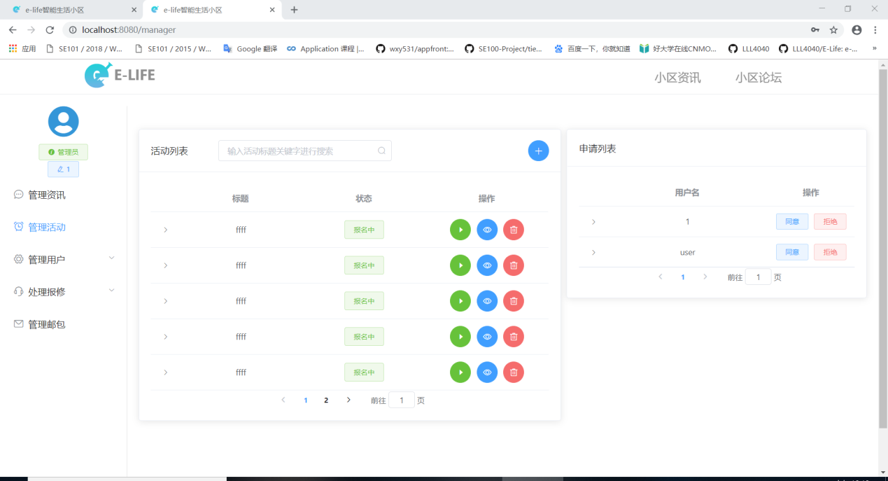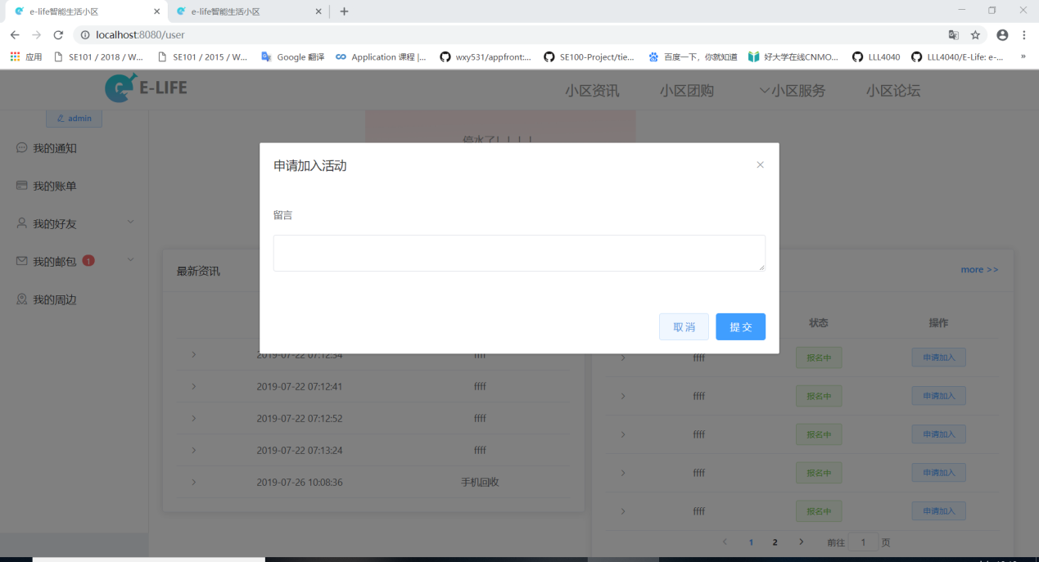

### 物业通知功能

管理员发布物业通知给用户，用户查看

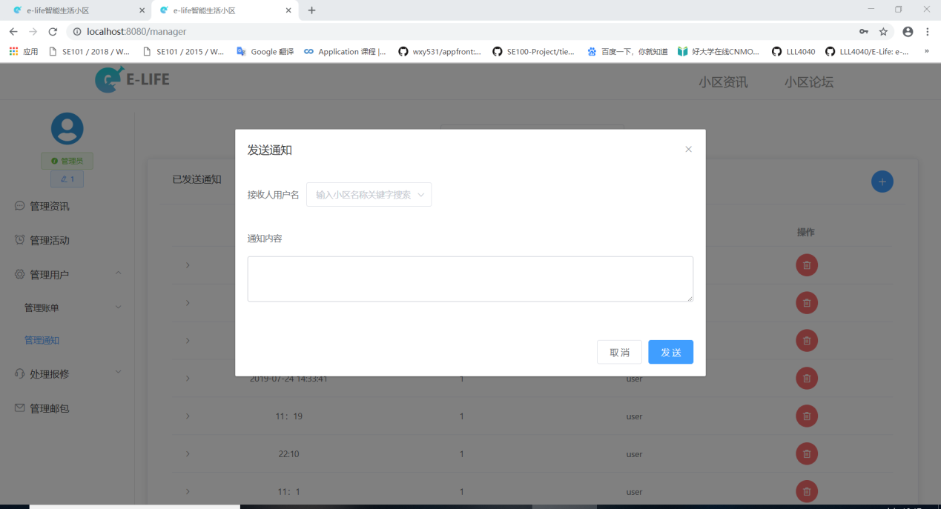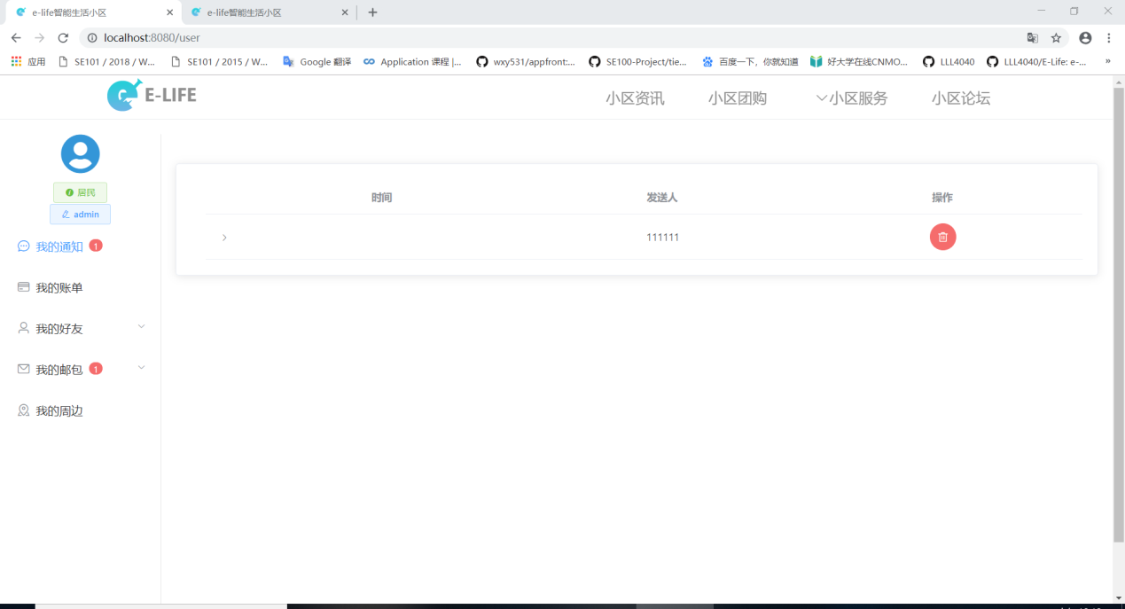

## 周边团购模块

### 需求功能

居民可以发起需求，其他居民可以加入需求

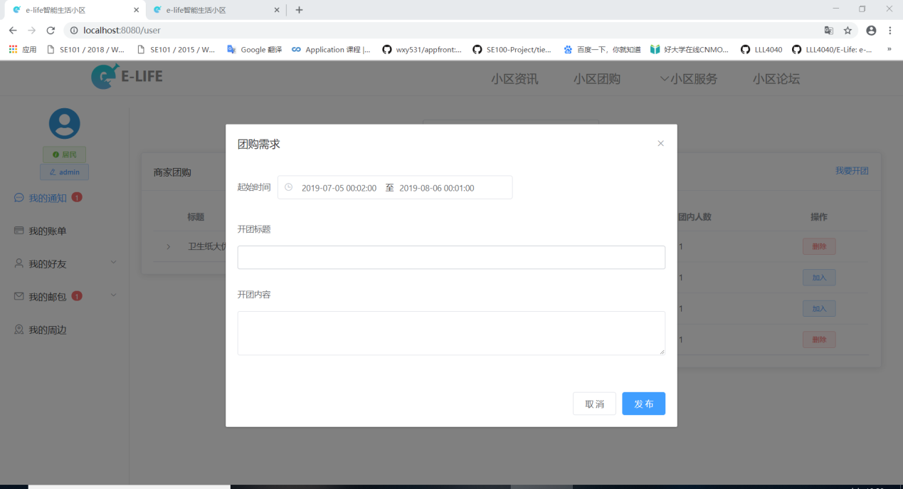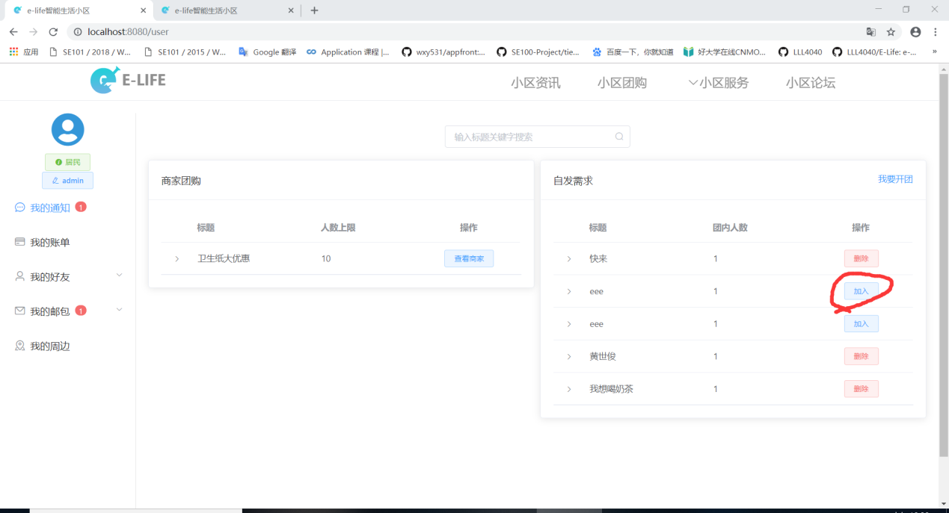

### 团购功能

商家可以观看需求后发起团购，用户可以查看团购

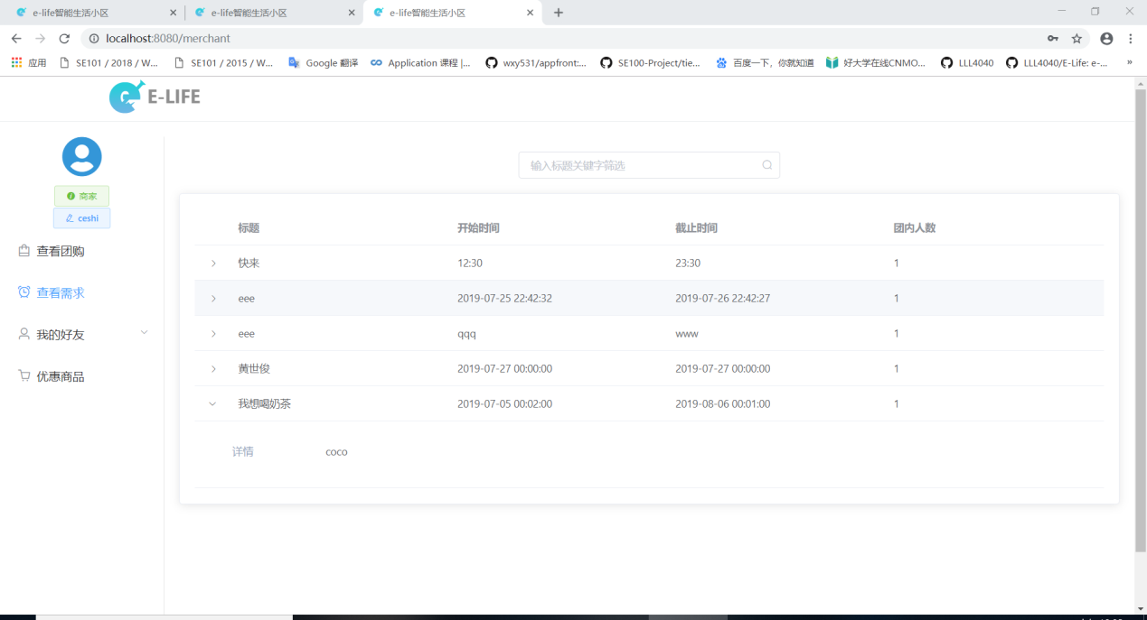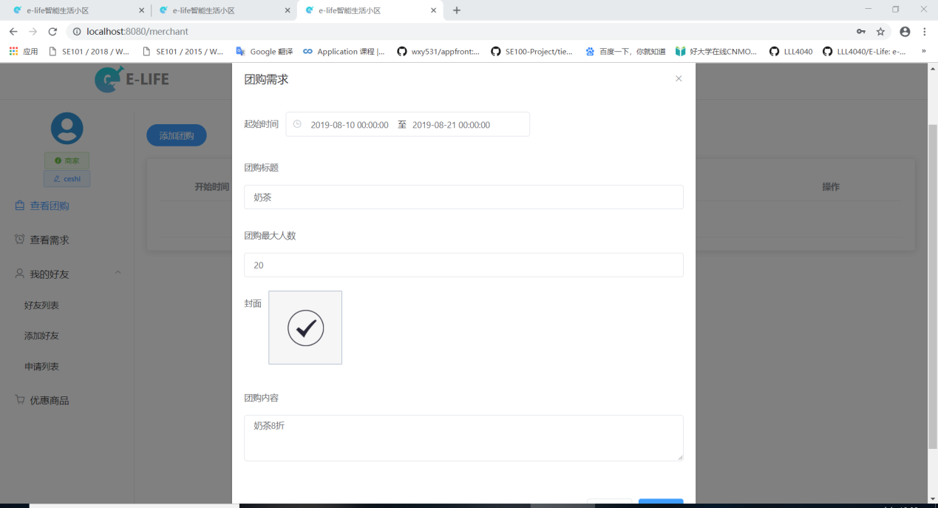

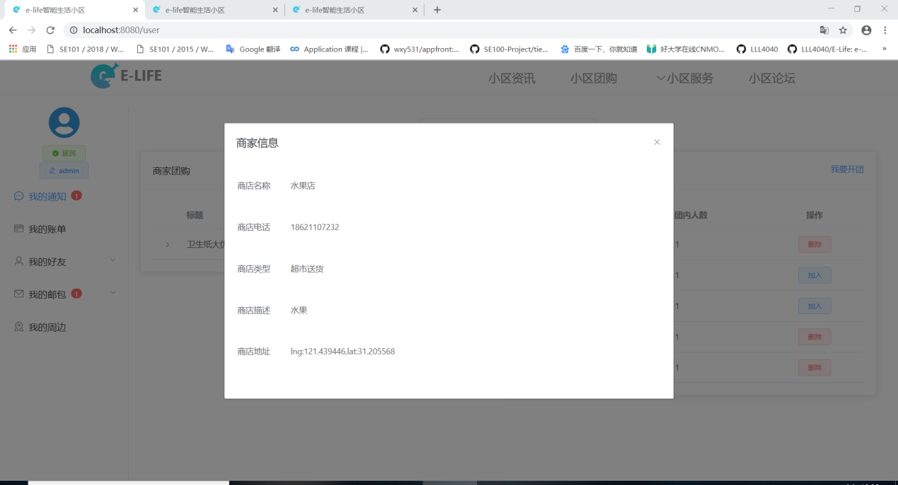

### 周边优惠功能

用户可以在我的周边中搜索优惠商品，不同的商家有不同的标注，点击后可以查看商品信息

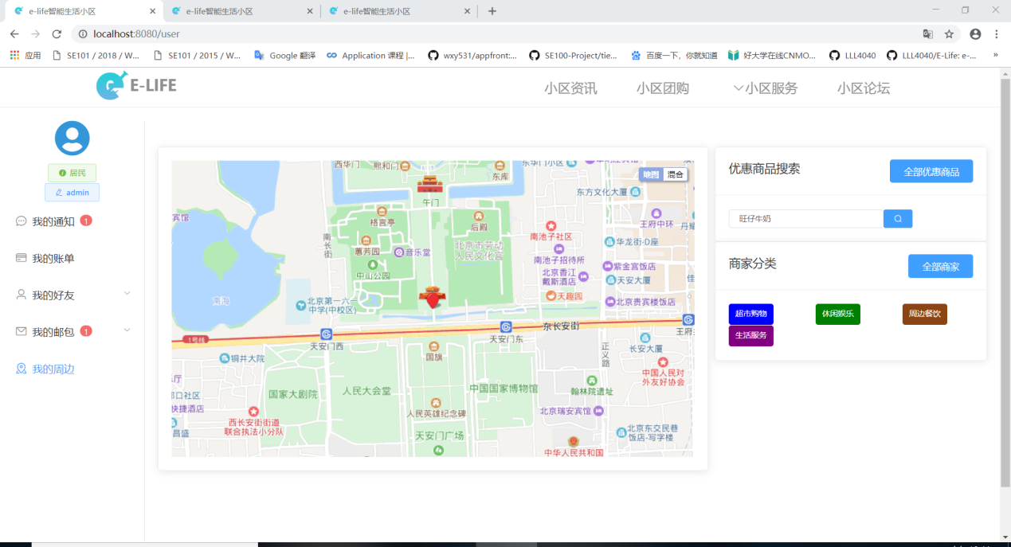

## 生活服务模块

### 超市送货功能

可以在地图上获取商家的电话

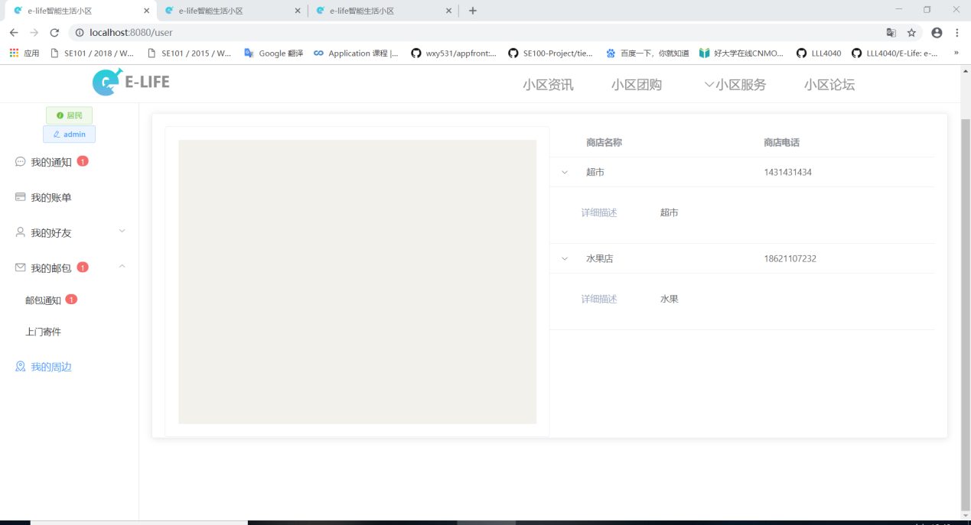

### 电脑维修功能

可以在地图上获取电脑维修店的电话信息

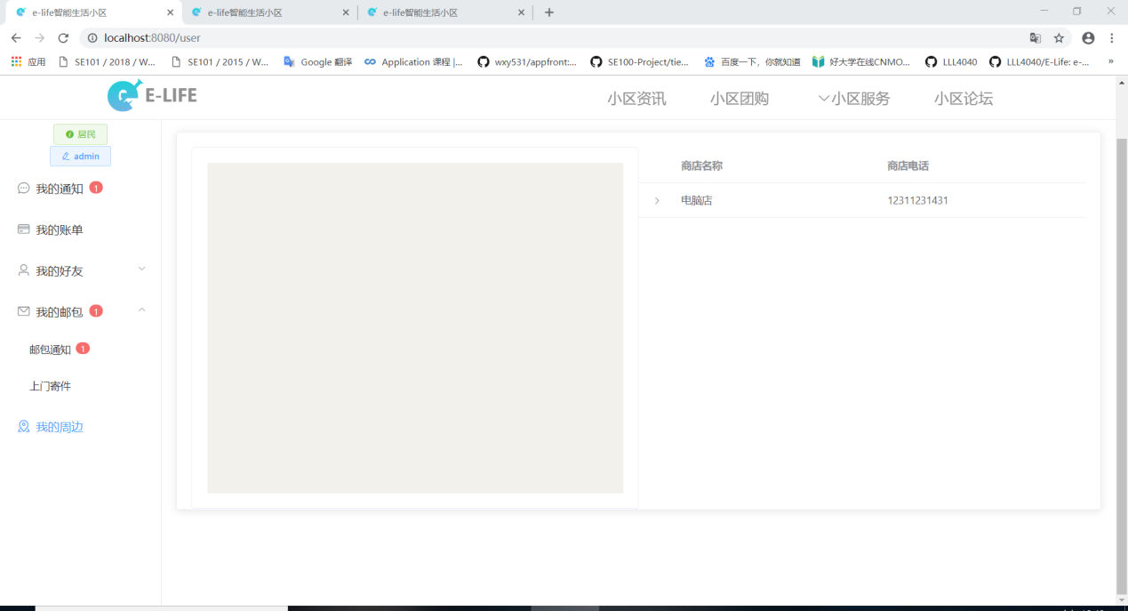

### 物业维修

居民点击物业维修填写表单，管理员审批补全表单信息

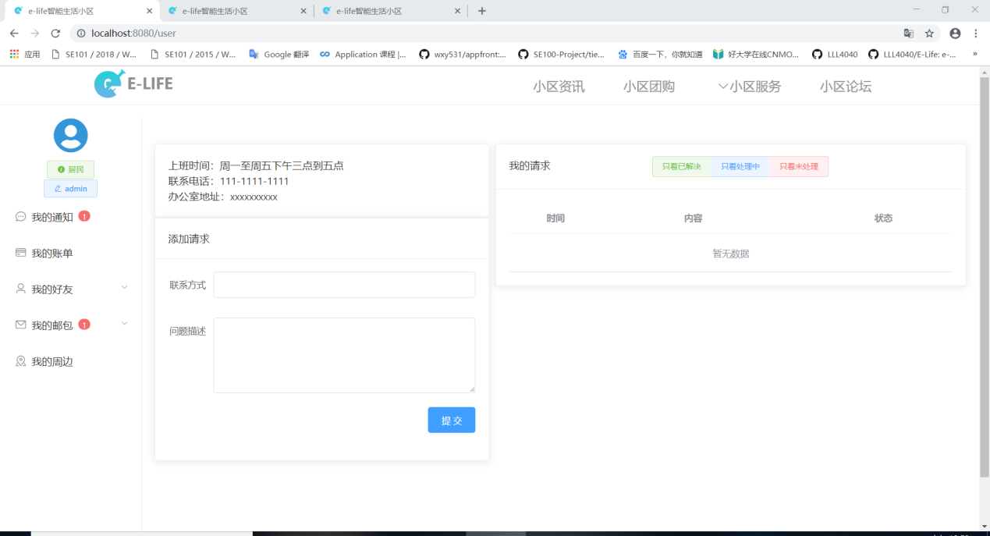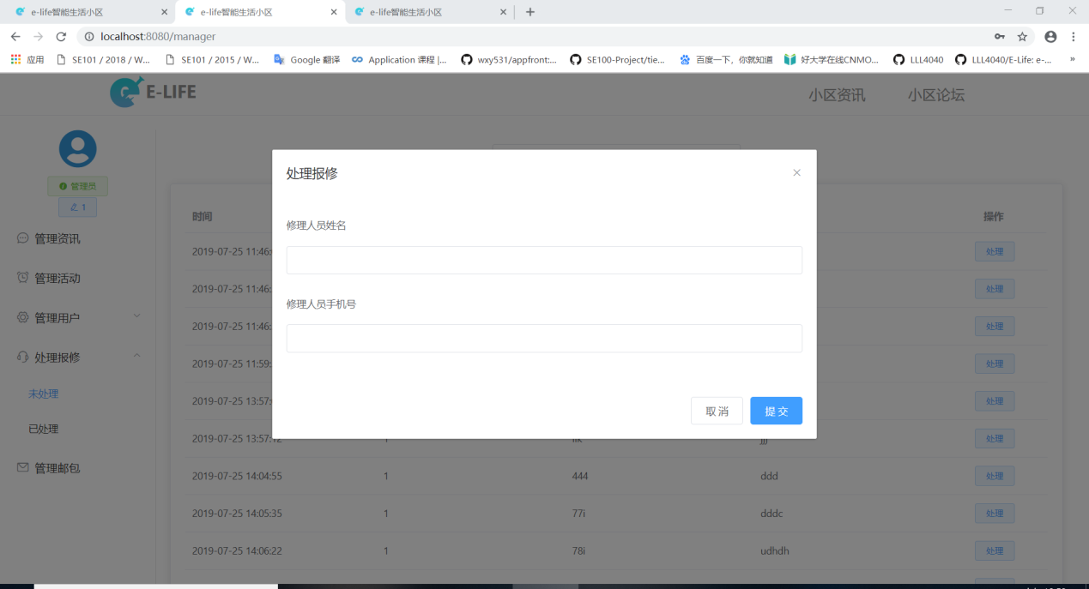

## 邮包模块

### 我的邮包功能

管理员代签包裹后，填写包裹表单，用户可以在我的包裹里看到未领取的包裹，点击确认领取后消息消失。

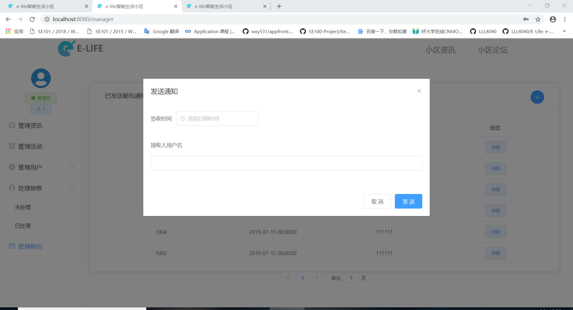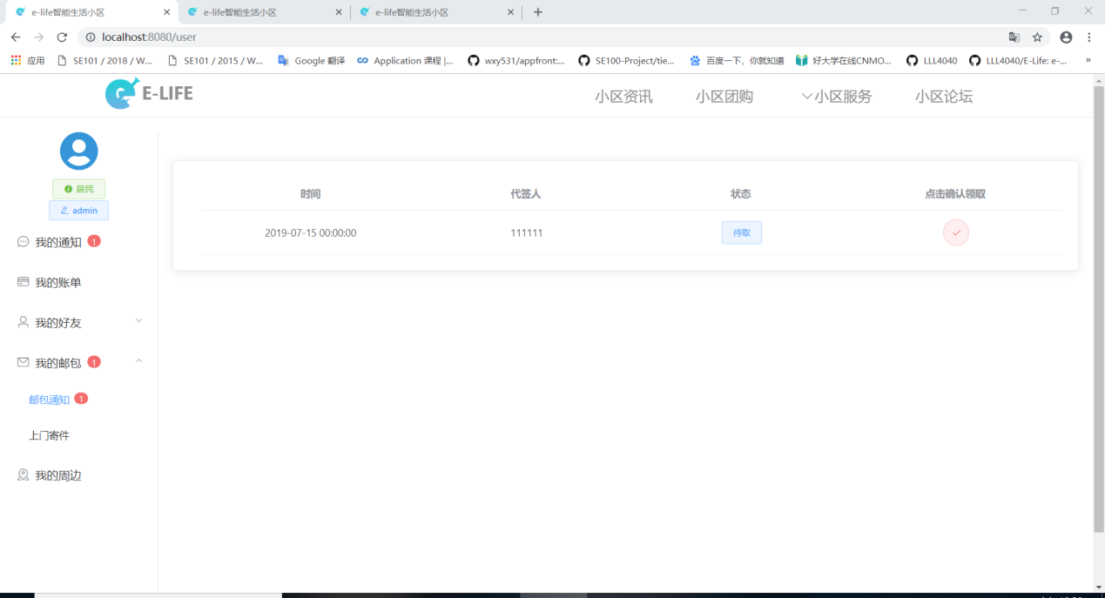

### 上门寄件功能

用户点击上门寄件后会打开顺丰寄件的网页

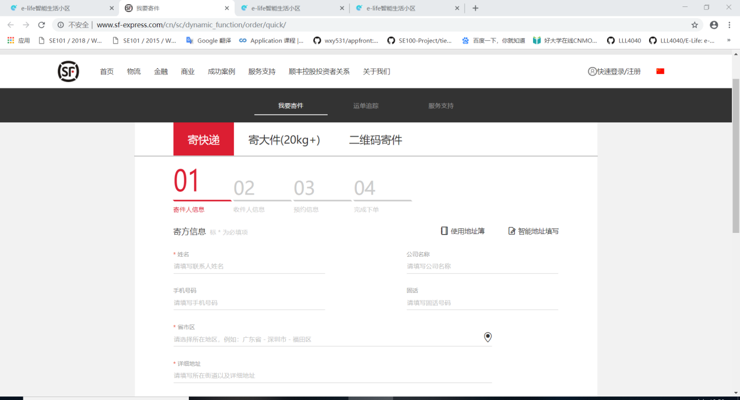

## 缴费模块

### 查看缴费功能

管理员发布账单，用户可以在我的账单里查看

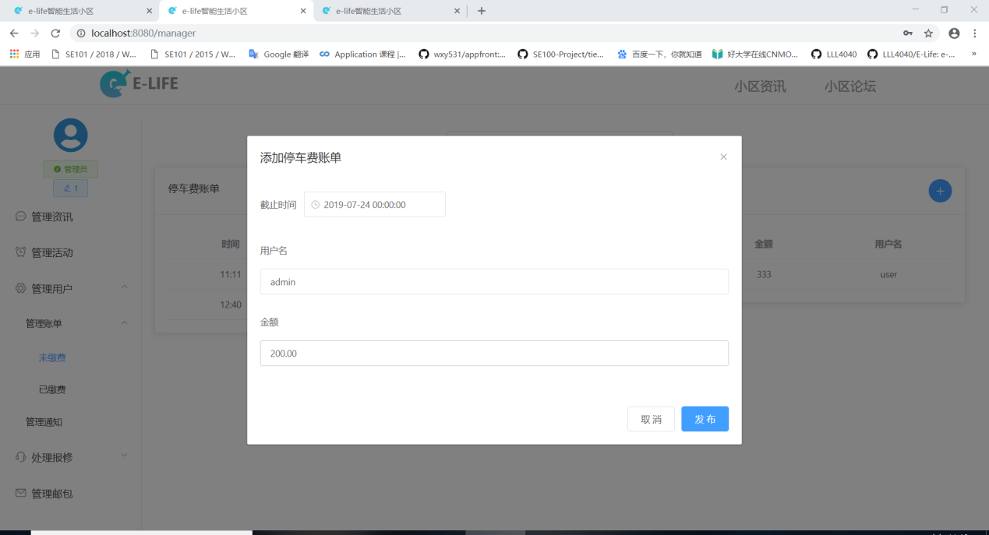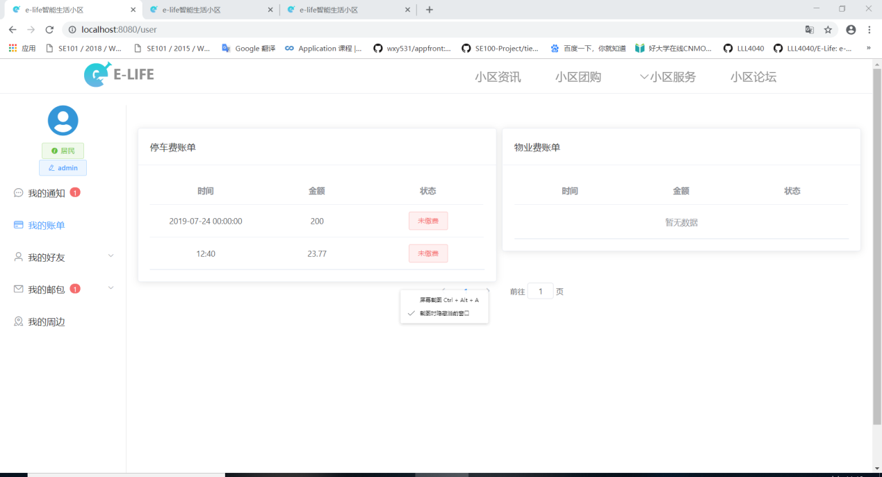

### 缴费功能

用户点击未缴费按钮，状态自动改成支付中，生成订单，点击支付之后会打开支付宝支付页面，支付成功后关闭页面即可缴费成功，状态改成已缴费

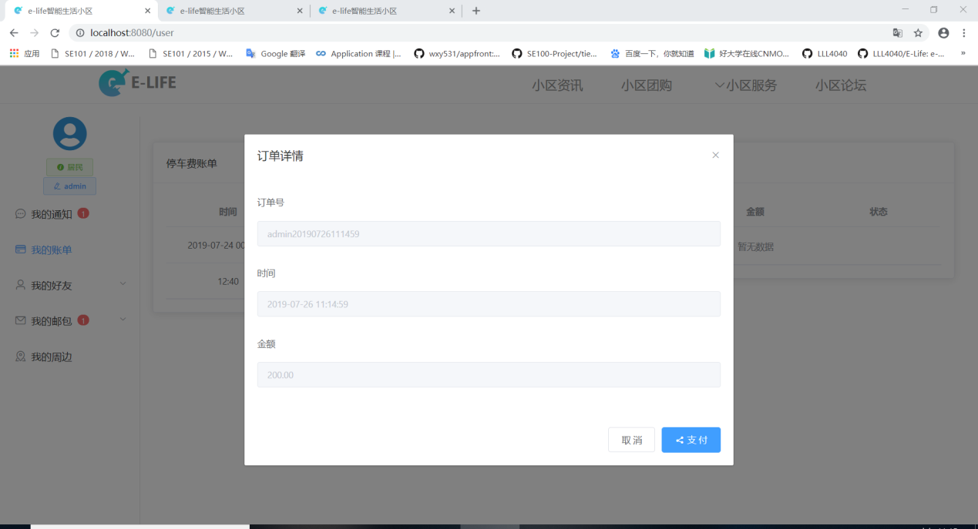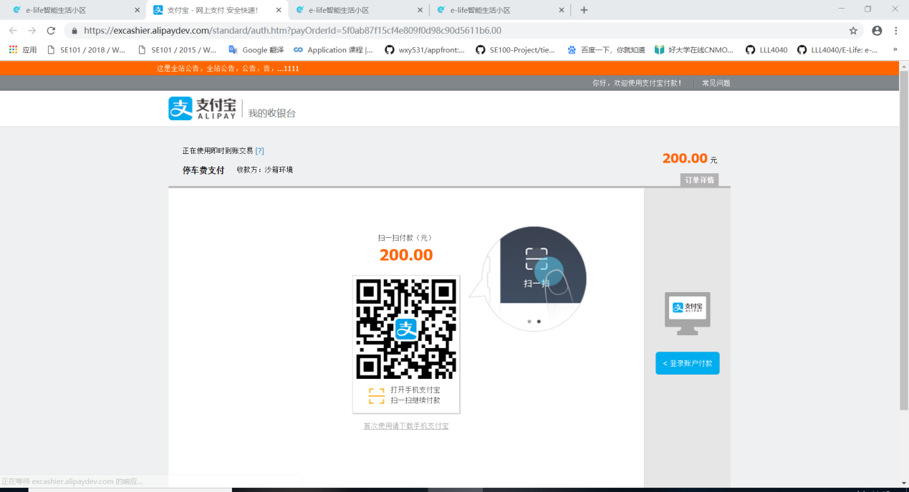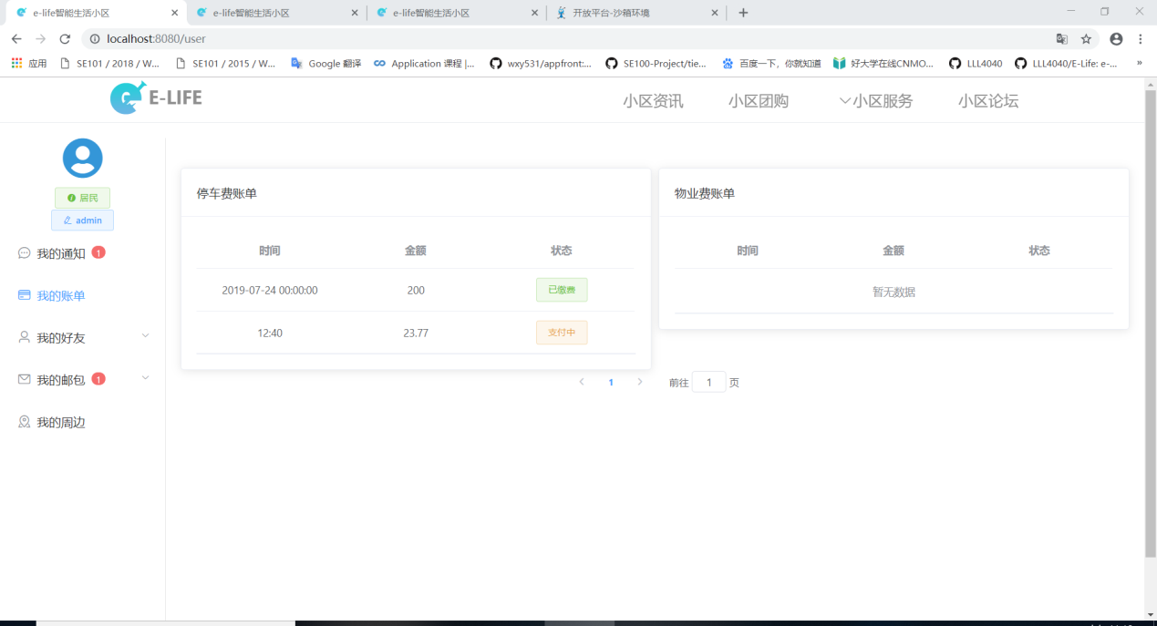

## 论坛模块

### 发帖功能

用户可以发布贴子



### 评论功能

用户查看帖子详情，评论帖子

